Муниципальное бюджетное дошкольное
образовательное учреждение детский сад №47 «Елочка»
г. Улан- Удэ

ПРОЕКТ
«Золотая осень»
Старшая группа №12

воспитатель Павлова А.И.

2022 г.
Срок реализации педагогического проекта:» 03.10-07.10.2022 г.
Вид проекта: Информационно, игровой, творческий, познавательный, краткосрочный,
По количеству участников: Групповой.
Участники проекта: Воспитанники, родители воспитанников, воспитатели.
Актуальность: Осень – это не только слякоть, пронизывающий холод… Осень – это золотая крона деревьев, багряная и шуршащая листва под ногами, бабье лето. А сколько всего можно интересного узнать, благодаря этой удивительной поре. Наверное, мы взрослые уже не так воспринимаем окружающий мир, как наши малыши – мы потеряли веру в волшебство и сказку. В беседе с детьми выяснилось, что они недостаточно знают об осенних изменениях в живой и неживой природе, осенних приметах, их разнообразии и особенностях. Не могут ответить на вопрос о различных периодах данного времени года. Большинство современных детей редко общаются с природой. Экологическое образование начинается со знакомства с объектами ближайшего окружения, с которыми ребенок сталкивается каждый день. В любом городе можно найти интересные для наблюдений природные объекты: деревья, травы, насекомые, птицы. Огромную роль в экологическом образовании детей дошкольного возраста играет практическая, исследовательская деятельность в природных условиях. В процессе детского исследования ребенок получает конкретные познавательные навыки: учится наблюдать, рассуждать, планировать работу, прогнозировать результат, экспериментировать, сравнивать, анализировать, делать выводы и обобщения, словом, развивать познавательные способности. Поэтому детям предоставляется возможность приобщиться к исследовательской работе как ведущему способу познания окружающего мира.

Цель: Расширение знаний детей об осени. Формирование обобщенных представлений об осени как времени года. Расширение представлений о неживой природе.

Задачи: углубить представления об изменениях в природе осенью;
• развивать умения наблюдать за живыми объектами и явлениями неживой природы;
• привлечь внимания к окружающим природным объектам;
• развивать умение видеть красоту окружающего природного мира, разнообразия его красок и форм; пополнить и обогатить знания детей по лексическим темам: «Осень», «Овощи», «Фрукты»; расширить представление о многообразии и пользе овощей и фруктов, созреваемых в осенний период; воспитывать нравственные и духовные качества ребёнка во время его общения с природой.

Работа с родителями: Поделки на тему «Осень». Консультации для родителей «Прогулка в осенней парке», «Наблюдение за сезонными изменениями в природе»

ОО | ООД | Совместная деятельность педагога с детьми в реж. моментах | РППС | Инициатива
 | Утренний круг / детская инициатива | Беседа с детьми как прошли выходные, что делали дома? Игра тренинг «Наши сердца».  Пальчиковая гимнастика «Осень, осень, приходи».
Социально – коммуникативное  развитие. | Беседа: «Что я знаю о осенних явлениях» Ц: Обобщить и систематизировать знания детей об осени. Учить устанавливать связи между продолжительностью дня, температурой воздуха и состоянием растений, наличием пищи для животных и приспособлением их к зиме. «Признаки осени» Ц: Уточнить представления о двух временах года - лете и осени; учить находить признаки осени и лета на картинках доступными средствами отражать полученные впечатления;  «Сравнить листья». Найти сходства и различия.  Беседа по ОБЖ: «Съедобные и не съедобные грибы», «Как вести себя у водоёмов поздней осенью?». | Трудовая деятельность: сбор осенних листьев для гербария. Сбор природного материала на прогулке, уборка опавшей листвы. Ц: воспитывать трудолюбие, негативное отношение к беспорядку, грязи в помещении. Индивидуальные беседы с Родионом и Викой Т. о правилах поведения в группе. Труд в уголке природы – полить комнатные цветы. Приучаем к труду, Колю, Сашу, Сократа. Д/и «Подбери действие» - развитие речи. «Мяч осенний и волшебный, будет в руки вам скакать и вопросы задавать.» Сюжетно-ролевые игры: «Ах какие грибочки?» сюжет: «Собираемся на прогулку».  Дидактические игры: «Времена года», «Узнай по описанию», «Чудесный мешочек", «С какой ветки детки?», «Найди листок с какого дерева»,  «Знатоки осенней природы»; «Вершки, корешки», «Что лишнее»; Настольно – печатные игры: «Времена года», «Что где растет?» | Настольно печатные игры, грибы, атрибуты для игры «Ах какие грибочки?»  «С какого дерева листок? | Рассказы что можно собрать на огороде, какие заготовки помогают делать родителям.  Дети с удовольствием называют признаки осени. Сравниваем какая погода летом, а что происходит ранней осенью.
Художественно –  -эстетическое  развитие | Аппликация «Осенний ковер»; «Осенний лес»  Аппликация «На лесной полянке выросли грибы» Ц: Развивать образные представления детей. Закреплять умение вырезать предметы и их части круглой и овальной формы  Рисование «Золотая осень» - закрепить умение рисовать разнообразные деревья, отражать в рисунке впечатления от осени, передавать ее колорит.  Лепка «Осеннее дерево» Рассматривание картины Л. Чёрная «Осень»;  прослушивание музыкальной композиции П. И. Чайковского «Времена года» («Сентябрь») | Рисование «Чем нам осень нравится»; Слушание музыкальных произведений:  П. И. Чайковский «Осенняя песнь», А. Вивальди «Осень»; Пение: «Золотая песенка» слова З. Петровой, музыка Г. Вихаревой,  «Дождик» слова Пикулёвой, музыка Попляновой,  «В золоте берёзонька» слова и музыка Вихаревой; Музыкальная игра с пением:  «Здравствуй, осень» слова Е. Благининой, музыка В. Витлина; Музыкально – дидактическая игра: «Узнай песенку»; Досуги, развлечения:  «Час загадки» (дети выбирают загадки и рисуют к ним отгадки); | Картины про осень, музыкальные произведения, музыкально-дидактические игры, поделки, рисунки «Осень золотая» | Дети любят рисовать грибы, ягоды.  Охотно применяют пластилин и крупу. Ребята представляют деревья в виде руки.
Речевое развитие | Чтение художественной литературы: Пословицы, поговорки, приметы, загадки об осени, рассказы об осени; Рассматривание сюжетной картины «Осенний день» и составление рассказов по ней. Рассказывание русской народной сказки «Заяц-хвастун» Ц: Вспомнить с детьми названия русских народных сказок и познакомить их с новыми произведениями. «Начинаются наши сказки...». Н. Нищева «Листья». Плещеев «Скучная картина», К. Бальмонт «Осень», Н. Сладков «Осень на пороге», Е. Благинина «Улетают, улетели», Л. Толстой «Дуб и орешник», К. Ушинский «Осенняя сказка», «Спор деревьев»; | Словесные игры: «Опиши словами осень!»,  «Вспомни – назови», «Один – много», «Осенние деревья»;  Чтение загадок о природных явлениях осени, чтение осенних рассказов;  Составление рассказов по сюжетным картинкам «Осень».  Работа с детьми с нарушением речи. | Книги, иллюстрации | Дети сочиняют загадки про осень. Любят составлять рассказы по сюжетным картинкам. Рассказывают о сказках, которые прочли с родителями.
Познавательное развитие | «Наблюдение за лужами».  Ц: уточнить представление о признаках осени, об изменениях, происходящих в природе.  «Осень. Приметы осени»  «Закончи предложение»: Какая погода: утром, днем, вечером. Упражнять в счете и отсчитывании предметов в пределах 5 с помощью различных анализаторов (на ощупь, на слух). Закреплять умение сравнивать два предмета по двум параметрам величины (длина и ширина), результат сравнения обозначать соответствующими выражениями ( «Красная ленточка длиннее и шире зеленой ленточки, а зеленая ленточка короче и уже красной ленточки»). Совершенствовать умение двигаться в заданном направлении и определять его словами: вперед, назад, направо, налево. | Систематизировать и закрепить знания детей об осени, об осенних явлениях природы. Познакомить детей с периодами осени и осенними месяцами. Ведение дневника «Наблюдение за погодой»;  Рассматривание альбома «Осень»; Д/и «Что изменилось осенью в природе» -развитие наблюдательности. Наблюдение «Как меняется световой день ранней осенью?» | Альбом про осень, дневник наблюдения за погодой | Вопросы об осени. Почему после лета наступает осень. Почему листья меняют цвет.  Какие периоды бывают осенью? Утром холоднее, чем днём, в лужах появляются льдинки. День становится короче, ночь длиннее.
Физическое развитие. | По плану физ. Инструктора и хореографа. Гимнастика после сна в кроватях Комплекс «Потягушки»; «Жуки»; «Качели»; «Махи на боку»; Дыхательное упражнение Цель – создать бодрое настроение.  Закаливание – Умывание прохладной водой. Индивидуальная работа по развитию основных движений. Ц: упражнять в беге, учить действовать по сигналу | Беседы: «Как одеваться осенью?», «Если хочешь быть здоров»;  Подвижные игры: «Съедобное - несъедобное!», «Собери грибочки», «Осенние листочки», «Вороны и собачка!», «Перелёт птиц», «Гуси – лебеди».  Игры – соревнования: «Кто быстрее обежит лужи»  Физкультминутки:  «Гриб», «Осень», «Солнце вышло из-за тучки»;  Пальчиковые игры «Листья»; «Собираем грибочки»;  Спортивный досуг «Осенние забавы». | Мячи, обручи, скакалки. | Дети любят играть в мяч, догони меня, «кошки-мышки», собирали гербарий.

Приложение 1 «Осенний лес» наносим краску на «природные» листочки и прикладываем на бумагу.
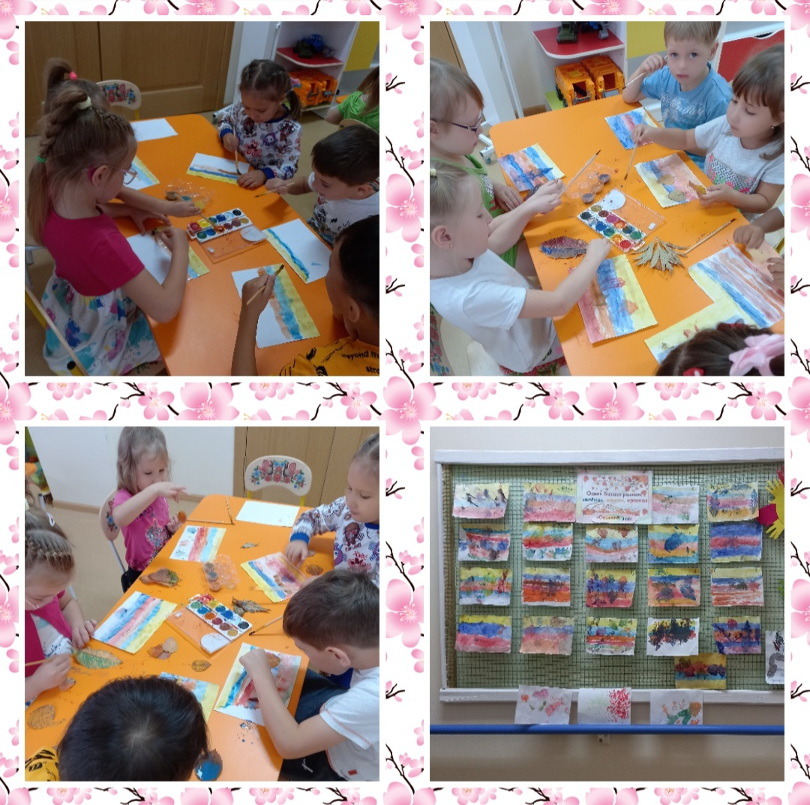
«Осенние превращения» аппликация с применением крупы.
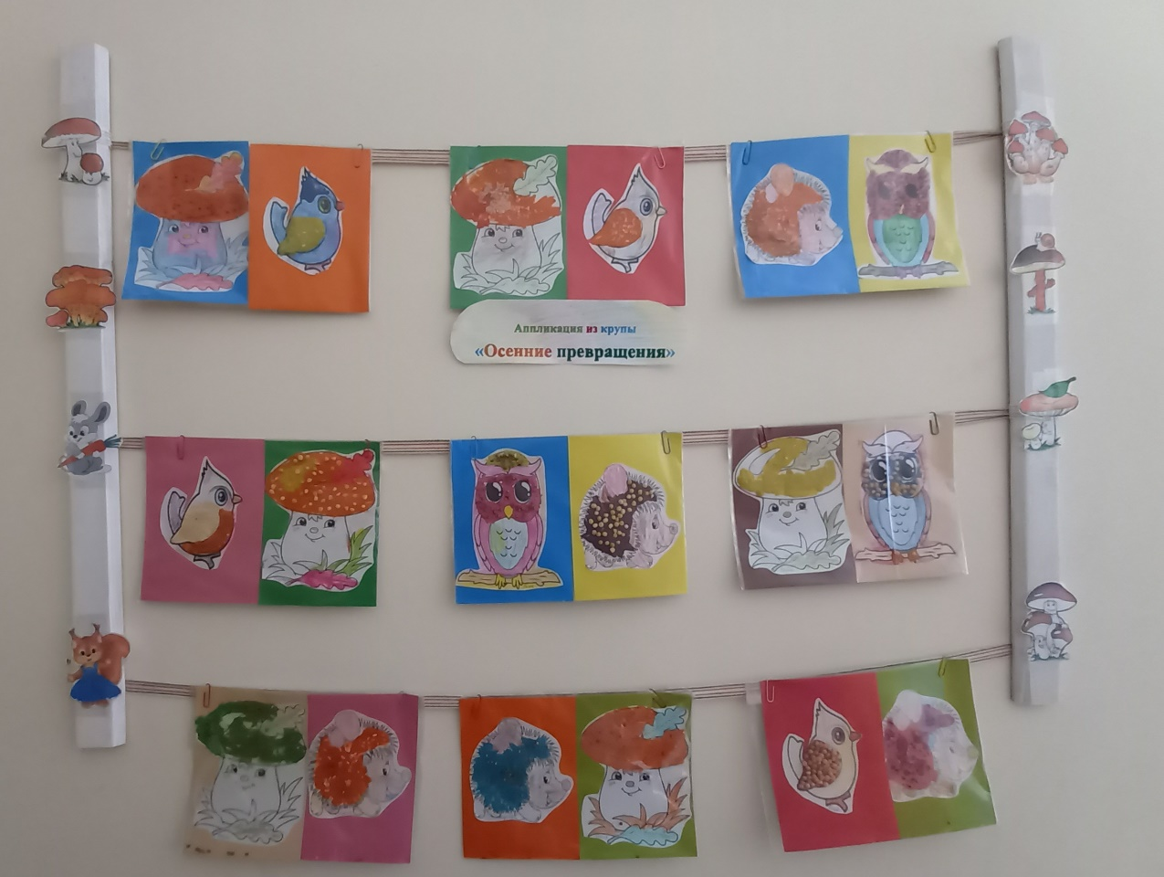
Осень бывает разная – зелёная, жёлтая, красная
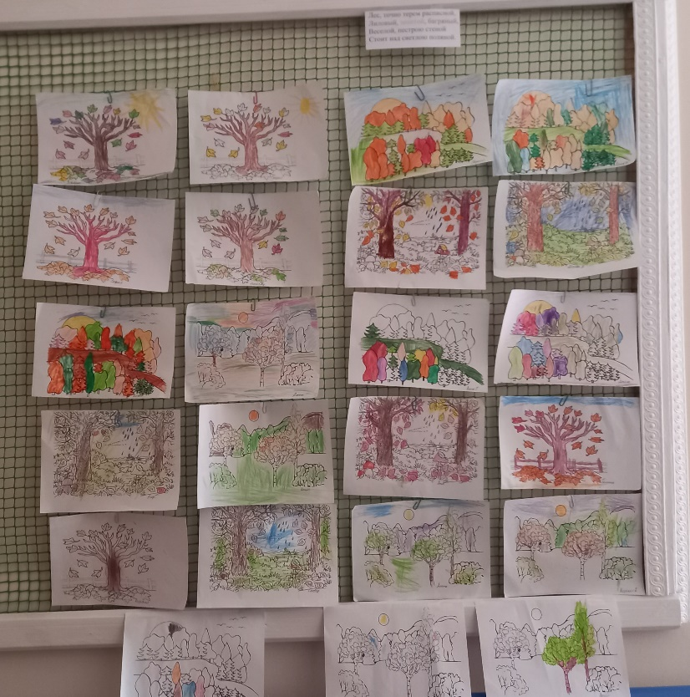 | 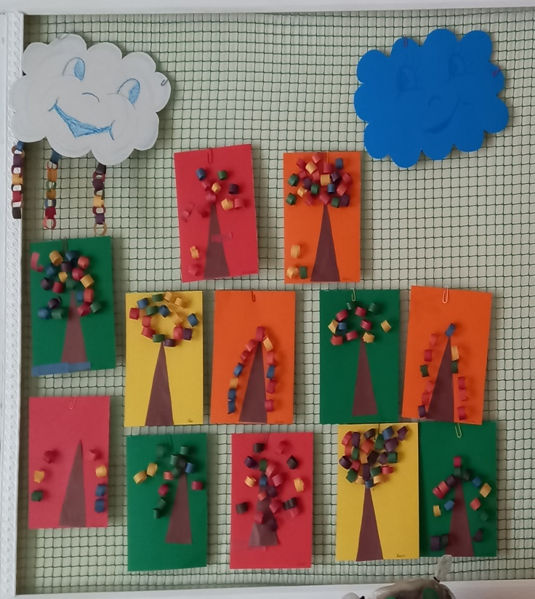

Собираем гербарий
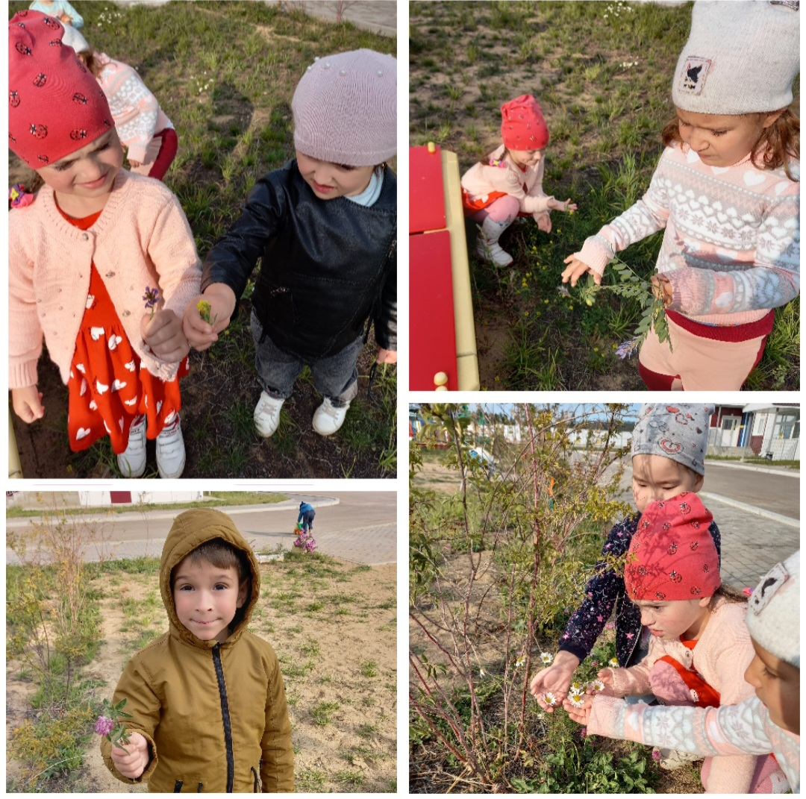

Дидактическая игра «Одеваемся по погоде». Дети одевают кукол в соответствии со временем года.
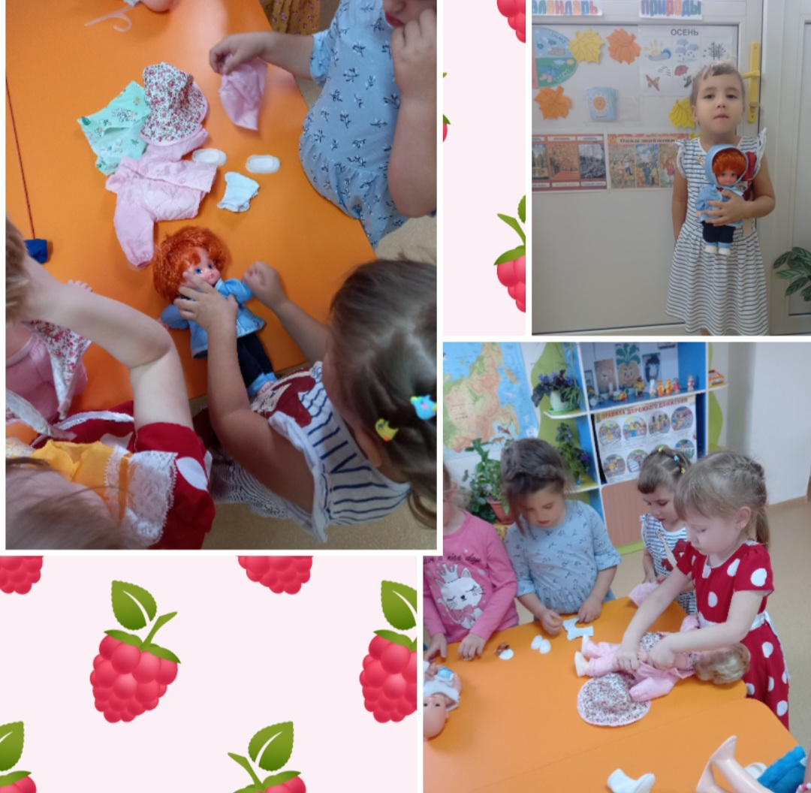

Дидактическая игра «Найди, с какого дерева лист»
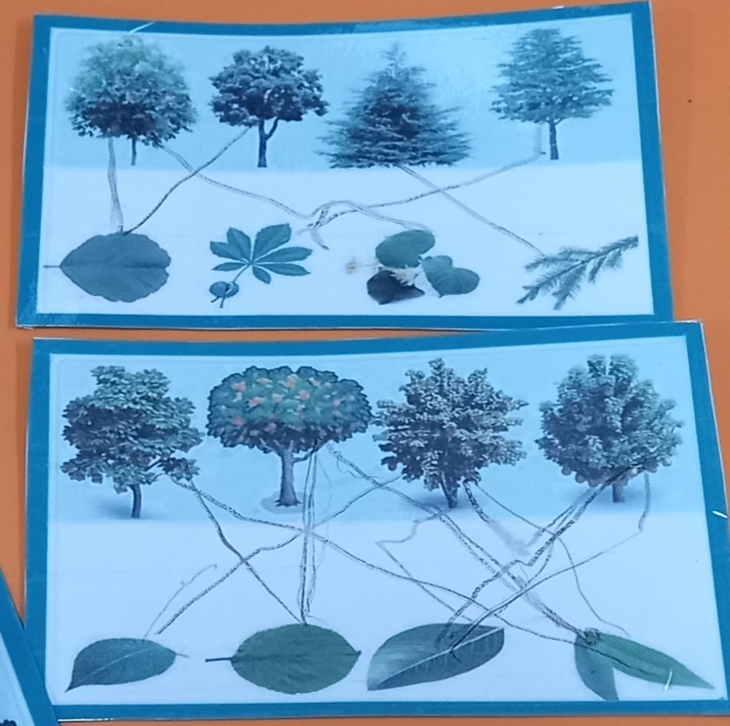 | 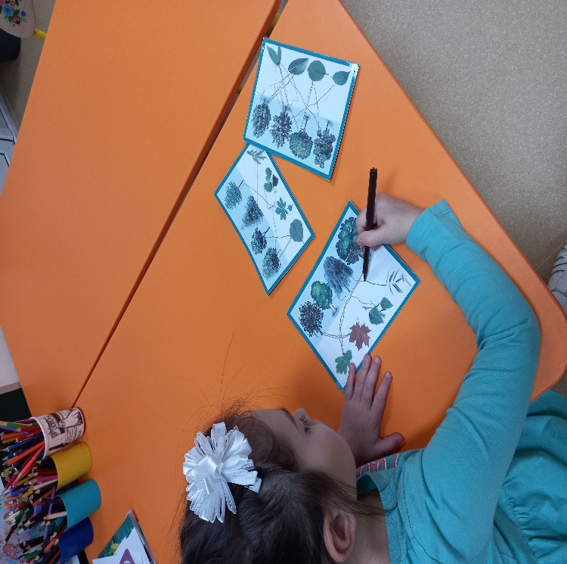

Приложение 2 Конспект занятия
"Осень наступила"
Образовательная область: речевое развитие
Цель занятия: обучение детей составлению рассказа из личного опыта.
Задачи:
Образовательные: Связная речь: развивать монологическую речь, учить связно, по смыслу составлять небольшие рассказы из личного опыта. Звуковая культура речи: учить детей дифференцировать на слух звуки [з], [с]. Грамматический строй речи: активизировать употребление в речи прилагательных, совершенствовать умение согласовывать слова в предложении. Формирование словаря: упражнять в подборе синонимов и антонимов к прилагательным.
Развивающие: систематизировать и закрепить представления об осени, сезонных изменениях, приметах, осенней погоде.
Воспитательные: приобщать детей к восприятию художественных и поэтических произведений об осени.
Предварительная работа: наблюдение за изменениями в природе на прогулках, по дороге в детский сад, в саду; чтение и заучивание стихов об осени, рассматривание иллюстраций; дидактические игры «Ассоциации», «Одежда», со звуками.
Оборудование: схемы, листья (красные и желтые) по количеству детей.
Ход занятия:
- Ребята, посмотрите, что это на нашем ковре?
- Это листья.
- Правильно, это осенние листочки, а какие они по цвету, по форме?
- Они красные, желтые, красивые, разные.
- А как вы думаете, почему эти листья красные и желтые? Как они попали к нам в группу?
- Потому что сейчас осень, листья опадают с деревьев, падают на землю, ветер их занес к нам…
- Я предлагаю вам поднять эти красивые осенние листья, посмотреть на них. Давайте поиграем с этими листья.
Дети поднимают листья (у каждого ребенка красный и желтый лист).
Дети встают в круг.
Игра называется «Правильные слова». Я буду называть слова, если в слове есть звук [з], вы поднимаете красный листок, а если звук [с] – желтый листок. Давайте попробуем. (забор, самолёт, звезда, сумка, заяц, солнышко, замок, собака, сорока)
Молодцы, все справились, давайте соберем наши листья в букет и поставим их в вазу.
Садятся на места.
2. Основная часть занятия:
Беседа.
Формирование словаря (подбор синонимов и антонимов у прилагательным)
Вопросы воспитателя.
Физкультминутка «Осенние листья»
Повторная работа по схемам (для закрепления).
Развитие связной монологической речи.
Воспитатель поочередно спрашивает детей, помогает, подсказывает, если возникают затруднения, просит помощи у воспитанников. Ориентируется на время, если кто-то из детей не успел рассказать, то обязательно выслушать после занятия
Ребята, вы правильно сказали, что сейчас на улице осень. Это время года, когда меняется природа, погода, животные и птицы ведут себя по-другому. Сегодня я хочу предложить вам составить свой рассказ об осени.
Посмотрите на репродукцию картины «Золотая осень» художника И. И. Левитана.
Какая здесь изображена осень?
Ребята, посмотрите на репродукцию картины «Поздняя осень» Кубарева В. Г.
- Какую осень вы видите здесь?
- Красивая, яркая, солнечная, тихая.
- Мрачная, холодная, темная, сырая.
Правильно. Осень бывает разной – может быть теплой и солнечной, такую осень еще называют золотой, а может быть холодной и дождливой – это поздняя осень.
Скажите, а какую одежду мы носим осенью?
- Куртки, кофты, сапоги, шапки, берем зонтики, если идет дождь.
Что происходит с природой?
- Желтеют листья и трава, идет дождь.
Что осень делают звери и птицы?
- Птицы улетают в теплые края, звери готовят запасы на зиму.
Мы с вами вспомнили приметы осени, поговорили об одежде, о природе. Теперь вы можете сами составить свой рассказ об этом времени года, а чтобы ваши рассказы были правильными, мы будем использовать схемы.
Посмотрите на экран:
1 схема: изменения в природе.
2 схема: поведение зверей и птиц.
3 схема: одежда, занятия людей.
По этим схемам вы будете составлять свои рассказы. Но сначала давайте немного отдохнем.
- Скажите, что осенью происходит с листьями?
- Они желтеют и падают.
Да, они опадают, а осенний ветер подхватывает и несет их вдаль. Давайте представим, что мы с вами яркие осенние листочки и немного полетаем.
Физкультминутка «Осенние листья»
Мы листики осенние,
На ветках мы сидим. (присесть)
Дунул ветер - полетели,
Мы летели, мы летели (легкий бег по кругу)
И на землю тихо сели. (присесть)
Ветер снова набежал
И листочки все поднял. (легкий бег по кругу)
Закружились, полетели
И на землю тихо сели. (присесть)
А теперь еще раз внимательно посмотрите на схемы. Давайте повторим:
1 схема: изменения в природе.
2 схема: поведение зверей и птиц.
3 схема: одежда, занятия людей.
Теперь я предлагаю вам составить свои рассказы об осени и рассказать их нам.
Составляют рассказы из личного опыта.
3. Заключительная часть занятия:
Ребята, сегодня мы с вами вспомнили об осени, ее приметах, погоде, какие изменения происходят с животными, вы все сегодня очень хорошо подготовили свои рассказы.
А теперь, я хочу, чтобы вы оценили свои работу, как прошло наше занятие, сказали, чей рассказ вам наиболее запомнился.
Рефлексия «Осеннее дерево»: я предлагаю вам листочки – желтые и коричневые, если вам понравился наше занятие, понравилось составлять рассказы, возьмите желтый листок и прикрепите на наше осеннее дерево, а если вам что-то не понравилось, то возьмите коричневый листок.

Приложение 3 Загадки про осень

Листья с веток облетают,  Птицы к югу улетают.  «Что за время года?» — спросим.  Нам ответят: «Это...» (осень)  Опустели наши грядки.  Огород и сад в порядке.  Ты, земля, еще рожай.  Мы собрали... (урожай)  Листья в воздухе кружатся,  Тихо на траву ложатся.  Сбрасывает листья сад —  Это просто... (листопад)  Стало ночью холодать,  Стали лужи замерзать.  А на травке — бархат синий.  Это что такое? (Иней)  Ветер тучу позовет,  Туча по небу плывет.  И поверх садов и рощ  Моросит холодный... (дождь)  Стало хмуро за окном,  Дождик просится к нам в дом.  В доме сухо, а снаружи  Появились всюду... (лужи)  В сером небе низко  Тучи ходят близко,  Закрывают горизонт.  Будет дождь.  Мы взяли... (зонт) | Льется он косой стеной  И стучит по нашим окнам.  Сам холодный, проливной,  А в саду беседки мокнут.  Лист осенний долго кружит,  Чтоб потом спуститься в лужу. (Осенний дождь)  Осенью он часто нужен -  Если лупит дождь по лужам,  Если небо в черных тучах,  Он для нас помощник лучший.  Над собой его раскрой  И навес себе устрой! (Зонтик)  В сентябре и в октябре  Их так много во дворе!  Дождь прошел - оставил их,  Средних, маленьких, больших. (Лужи)  Лист осенний долго кружит,  И его Варвара сушит.  А потом мы вместе с Варей  Дома делаем... (гербарий)  С ветки в речку упадет —  И не тонет, а плывет. (Лист)  Растут — зеленеют.  Упадут — пожелтеют,  Полежат — почернеют. (Листья.)  Летит без крыльев и поет,  Прохожих задирает.  Одним проходу не дает,  Других он подгоняет. (Ветер.)

Приложение 4 Стихи про осень
Падают с ветки жёлтые монетки…  Под ногами целый клад!  Это осень золотая  Дарит листья не считая,  Золотые дарит листья  Вам, и нам,  И всем подряд.  (И. Пивоварова)  Птицы к югу потянулись  Птицы к югу потянулись,  Значит, осень на дворе.  Рано утром мы увидим  Белый иней на траве.  Сбросили деревья листья.  Ярко-синяя река,  Словно в зеркале холодном,  Отражает облака.  Осина  В саду осеннем,  У дорожки,  Осина хлопает  В ладошки.  Вот почему  На той неделе  Ее ладошки  Покраснели.  (Р. Сеф) | Опустел скворечник-  Улетели птицы,  Листьям на деревьях  Тоже не сидится.  Целый день сегодня  Всё летят, летят…  Видно, тоже в Африку  Улететь хотят.  (И.П. Токмакова)  Листья золотые падают, летят  Листья золотые падают, летят,  Листья золотые устилают сад.  Много на дорожках листьев золотых,  Мы букет хороший сделаем из них,  Мы букет поставим посреди стола,  Осень золотая в гости к нам пришла.  (Е.Благинина)  Осенняя песенка  Миновало лето,  Осень наступила.  На полях и в рощах  Пусто и уныло.  Птички улетели,  Стали дни короче,  Солнышка не видно,  Темны, темны ночи.

